Pembelajaran Anti Bullying Sebagai Upaya Menciptakan Lingkungan Sekolah Yang Aman

Jessica Viola Putri¹*, Desi Anggraini², Randi Ansa³, Gusti Randa⁴, Syachkhirli Riskhi⁵, Nurmala Dewi⁶
^{1,2,3,4,5,6} Universitas Baturaja
* E-mail: violajessica53@gmail.com
ABSTRAK
Bullying masih menjadi permasalahan serius di lingkungan sekolah yang berdampak pada kondisi psikologis, sosial, serta perkembangan akademik peserta didik. Berbagai penelitian menunjukkan bahwa bullying dapat menurunkan rasa aman, kepercayaan diri, dan motivasi belajar siswa. Oleh karena itu, diperlukan upaya preventif yang sistematis melalui pembelajaran anti bullying. Artikel ini bertujuan untuk mengkaji peran pembelajaran anti bullying sebagai strategi dalam menciptakan lingkungan sekolah yang aman, nyaman, dan inklusif. Metode yang digunakan adalah studi kepustakaan dengan menganalisis artikel jurnal nasional terbitan tahun 2022–2025 yang relevan dengan pendidikan karakter, sekolah ramah anak, budaya sekolah positif, serta pembelajaran sosial emosional. Hasil kajian menunjukkan bahwa pembelajaran anti bullying yang terintegrasi dalam proses pembelajaran dan budaya sekolah mampu meningkatkan kesadaran siswa terhadap dampak bullying, menumbuhkan nilai empati, toleransi, dan saling menghargai, serta memperkuat peran guru dan sekolah dalam pencegahan bullying. Selain itu, penerapan pendidikan karakter dan pembelajaran sosial emosional terbukti efektif dalam membangun iklim sekolah yang aman dan mendukung kesejahteraan peserta didik. Dengan demikian, pembelajaran anti bullying merupakan pendekatan strategis yang perlu diterapkan secara berkelanjutan untuk menciptakan lingkungan sekolah yang aman dan kondusif bagi seluruh warga sekolah.
Kata Kunci : pembelajaran, anti bullying, lingkungan sekolah aman
ABSTRACT
Bullying remains a serious problem in school environments and has significant impacts on students’ psychological well-being, social relationships, and academic development. Numerous studies indicate that bullying reduces students’ sense of safety, self-confidence, and learning motivation. Therefore, systematic preventive efforts are needed through anti-bullying learning. This article aims to examine the role of anti-bullying learning as an effort to create a safe, comfortable, and inclusive school environment. The method used in this study is a literature review by analyzing national journal articles published between 2022 and 2025 related to character education, child-friendly schools, positive school culture, and social-emotional learning. The findings show that anti-bullying learning integrated into classroom instruction and school culture can increase students’ awareness of the negative impacts of bullying, foster empathy, tolerance, and mutual respect, and strengthen the role of teachers and schools in bullying prevention. In addition, the implementation of character education and social-emotional learning has proven effective in building a safe school climate and supporting students’ well-being. Therefore, anti-bullying learning is a strategic approach that should be implemented continuously to create a safe and conducive school environment for all members of the school communitiy
Keywords: Learning, anti bulliying, school environment, safe school

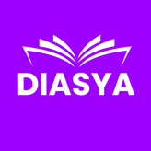
Informasi Artikel

……...…...…………………………………………………. This is an open access article under the CC BY 4.0 license
……………...……………………………………………………………………………. Published by Citra Air Nusantara

PENDAHULUAN
Lingkungan sekolah yang aman dan nyaman merupakan prasyarat utama bagi terlaksananya proses pembelajaran yang efektif dan berkualitas. Sekolah tidak hanya berfungsi sebagai tempat transfer pengetahuan, tetapi juga sebagai ruang pembentukan karakter, nilai sosial, dan perkembangan emosional peserta didik. Namun demikian, berbagai kasus bullying masih sering terjadi di lingkungan sekolah dan menjadi ancaman serius bagi terciptanya iklim belajar yang kondusif. Bullying dapat muncul dalam bentuk verbal, fisik, sosial, maupun psikologis, yang berdampak langsung pada kesejahteraan peserta didik (Andini et al., 2025).
Berbagai penelitian menunjukkan bahwa bullying berdampak negatif terhadap kondisi psikologis dan sosial siswa, seperti munculnya rasa takut, rendahnya kepercayaan diri, stres, serta menurunnya motivasi dan prestasi belajar. Jika tidak ditangani secara tepat, bullying berpotensi membentuk budaya kekerasan yang mengganggu keharmonisan hubungan antarwarga sekolah (Andini et al., 2025; Salahuddin, 2025). Oleh karena itu, sekolah perlu melakukan upaya pencegahan yang bersifat preventif dan edukatif, bukan hanya penanganan setelah kasus terjadi.
Salah satu upaya strategis yang dapat dilakukan adalah melalui penerapan pembelajaran anti bullying. Pembelajaran anti bullying tidak hanya berfokus pada pemberian informasi mengenai bentuk dan dampak bullying, tetapi juga menanamkan nilai-nilai karakter seperti empati, toleransi, saling menghargai, dan tanggung jawab sosial. Pendidikan karakter yang terintegrasi dalam proses pembelajaran terbukti efektif dalam menekan perilaku bullying, khususnya di jenjang pendidikan dasar dan menengah (Pratiwi & Nugroho, 2022; Nurhalimah & Fauzan, 2025).
Selain itu, penerapan konsep sekolah ramah anak dan budaya sekolah positif juga berperan penting dalam pencegahan bullying. Sekolah yang mampu menciptakan lingkungan yang inklusif, partisipatif, dan menghargai perbedaan akan mendorong peserta didik merasa aman dan diterima. Strategi sekolah ramah anak yang didukung oleh peran aktif guru dan seluruh warga sekolah dapat memperkuat upaya pencegahan bullying secara berkelanjutan (Setiawan & Rahmawati, 2023; Hidayah & Putra, 2024).
Pembelajaran sosial emosional juga menjadi pendekatan yang relevan dalam pembelajaran anti bullying. Melalui pembelajaran ini, siswa dilatih untuk mengenali dan mengelola emosi, membangun empati, serta menjalin hubungan sosial yang sehat. Integrasi pembelajaran sosial emosional dalam kegiatan pembelajaran dan budaya sekolah terbukti mampu menciptakan lingkungan sekolah yang lebih aman dan mendukung kesejahteraan peserta didik (Wahyuni & Prakoso, 2025).
Berdasarkan uraian tersebut, pembelajaran anti bullying merupakan upaya penting dan strategis dalam menciptakan lingkungan sekolah yang aman. Oleh karena itu, artikel ini bertujuan untuk mengkaji pembelajaran anti bullying sebagai upaya menciptakan lingkungan sekolah yang aman melalui telaah berbagai penelitian dan kajian ilmiah yang relevan dalam empat tahun terakhir.

METODE PENERAPAN
Lokasi Kegiatan
Kegiatan pengabdian ini dilaksanakan di lingkungan sekolah sebagai mitra pengabdian di SDN 36 OKU, di Batumarta Unit 2, Desa Martajaya, Kabupaten Ogan Komering Ulu, Provinsi Sumatera Selatan. Sasaran utama kegiatan adalah peserta didik, dengan melibatkan guru sebagai pendamping kegiatan. Pemilihan sasaran ini didasarkan pada pertimbangan bahwa peserta didik merupakan kelompok yang rentan terhadap praktik bullying, sehingga perlu diberikan pemahaman dan pembelajaran sejak dini mengenai perilaku anti bullying.

Sasaran Kegiatan
Sasaran utama kegiatan pengabdian kepada masyarakat ini adalah peserta didik di lingkungan sekolah sebagai kelompok yang rentan terhadap terjadinya perilaku bullying. Peserta didik menjadi fokus utama karena berada pada fase perkembangan sosial dan emosional yang memerlukan pendampingan serta pembentukan karakter sejak dini.
Selain peserta didik, guru juga menjadi sasaran pendukung dalam kegiatan ini. Keterlibatan guru bertujuan untuk memperkuat keberlanjutan penerapan pembelajaran anti bullying di sekolah serta mendukung terciptanya budaya sekolah yang aman dan kondusif. Dengan melibatkan peserta didik dan guru, kegiatan pengabdian diharapkan mampu memberikan dampak yang lebih luas dan berkelanjutan terhadap lingkungan sekolah secara keseluruhan.

Pendekatan Kegiatan
Pendekatan yang digunakan dalam kegiatan pengabdian ini adalah pendekatan edukatif dan partisipatif. Pendekatan edukatif dilakukan melalui penyampaian materi pembelajaran anti bullying yang mencakup pengertian bullying, bentuk-bentuk bullying, dampak bullying terhadap peserta didik, serta strategi pencegahan yang dapat diterapkan di lingkungan sekolah. Pendekatan ini bertujuan untuk meningkatkan pemahaman dan kesadaran peserta didik mengenai pentingnya perilaku anti bullying (Setiawan & Rahmawati, 2023)

.Tahapan Kegiatan
Tahap Sosialisasi
dilakukan sebelum pelaksanaan kegiatan di lapangan. Kegiatan pada tahap ini meliputi koordinasi dengan pihak sekolah terkait perizinan dan teknis pelaksanaan kegiatan, identifikasi permasalahan bullying yang sering terjadi di lingkungan sekolah, serta penyusunan materi pembelajaran anti bullying. Materi disusun dengan memperhatikan karakteristik peserta didik dan disesuaikan dengan konteks lingkungan sekolah.

Tahap Pelaksanaan Sosialisasi
Tahap pelaksanaan sosialisasi, merupakan inti dari kegiatan pengabdian. Kegiatan dilakukan melalui penyampaian materi pembelajaran anti bullying yang mencakup pengertian bullying, bentuk-bentuk bullying, dampak bullying bagi korban dan lingkungan sekolah, serta cara mencegah dan menghindari perilaku bullying. Penyampaian materi dilakukan dengan metode ceramah interaktif, diskusi, dan tanya jawab untuk meningkatkan keterlibatan peserta didik.
Selain itu, kegiatan juga dilengkapi dengan simulasi sederhana dan studi kasus yang bertujuan untuk melatih empati serta kemampuan peserta didik dalam menyikapi situasi bullying. Melalui kegiatan ini, peserta didik diajak untuk memahami pentingnya saling menghargai, bekerja sama, dan menciptakan suasana belajar yang aman dan nyaman.

Tahap Evaluasi
Tahap evaluasi dilakukan untuk mengetahui tingkat ketercapaian tujuan kegiatan pengabdian. Evaluasi dilakukan melalui observasi terhadap keaktifan dan respons peserta didik selama kegiatan berlangsung, serta melalui sesi refleksi dan tanya jawab di akhir kegiatan. Hasil evaluasi digunakan untuk menilai pemahaman peserta didik terhadap materi anti bullying dan efektivitas metode pembelajaran yang diterapkan. Teknik Evaluasi dan Indikator Keberhasilan. Indikator keberhasilan kegiatan pengabdian ini meliputi meningkatnya pemahaman peserta didik mengenai bullying dan dampaknya, munculnya sikap empati dan saling menghargai antar siswa, serta meningkatnya kesadaran peserta didik untuk menciptakan lingkungan sekolah yang aman. Keberhasilan kegiatan juga ditunjukkan oleh partisipasi aktif peserta didik selama kegiatan pembelajaran anti bullying berlangsung..

HASIL DAN KETERCAPAIAN SASARAN

Kegiatan pengabdian kepada masyarakat yang dilaksankan di SDN 36 OKU, di Batumarta Unit 2, Desa Martajaya, Kabupaten Ogan Komering Ulu, Sumatera Selatan, berupa pembelajaran anti bullying telah dilaksanakan sesuai dengan tahapan yang direncanakan. Pelaksanaan kegiatan menunjukkan hasil yang positif dalam meningkatkan pemahaman dan kesadaran peserta didik terhadap pentingnya menciptakan lingkungan sekolah yang aman dan bebas dari perilaku bullying. Hasil kegiatan disajikan berdasarkan tahapan pelaksanaan, yaitu tahap sosialisasi dan pembelajaran, serta tahap evaluasi kegiatan.

Hasil Tahap Sosialisasi
Pada tahap sosialisasi dan pembelajaran, peserta didik menunjukkan antusiasme yang tinggi terhadap materi yang disampaikan. Peserta didik mulai memahami pengertian bullying, berbagai bentuk bullying yang sering terjadi di lingkungan sekolah, serta dampak negatif bullying bagi korban maupun pelaku. Melalui diskusi interaktif dan tanya jawab, peserta didik mampu mengidentifikasi contoh perilaku bullying yang sebelumnya dianggap sebagai tindakan biasa.
Kegiatan pembelajaran anti bullying yang disampaikan secara interaktif mampu mendorong peserta didik untuk berani menyampaikan pendapat dan pengalaman yang berkaitan dengan peristiwa bullying di lingkungan sekolah. Hal ini menunjukkan bahwa pembelajaran yang bersifat edukatif dan partisipatif efektif dalam membangun kesadaran siswa terhadap pentingnya sikap saling menghargai dan empati.
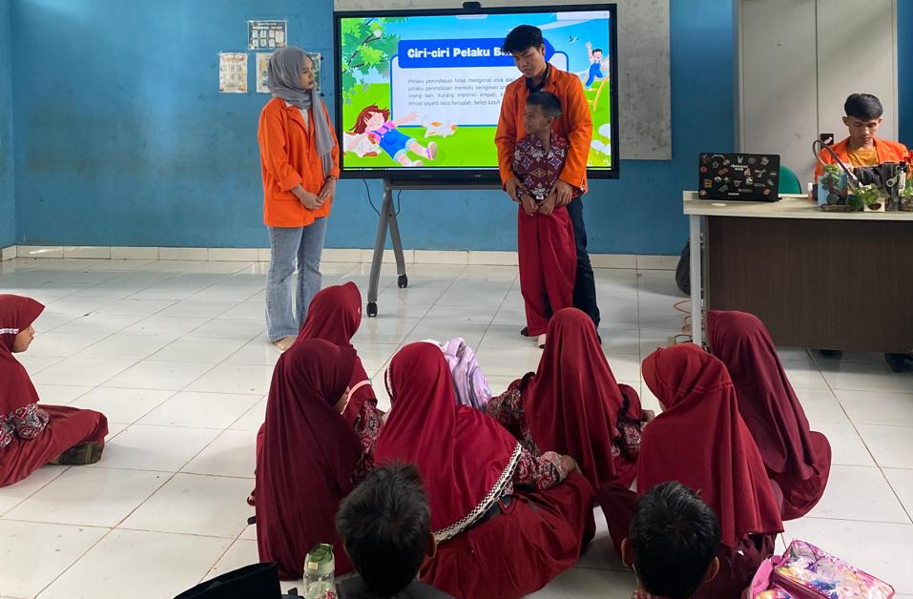

Gambar 1. Penyampaian materi pembelajaran anti bullying bersama anak-anak SDN 36 OKU.

Hasil Kegiatan Diskusi Dan Simulasi
Pada sesi diskusi dan simulasi, peserta didik dilibatkan secara aktif untuk memerankan situasi yang menggambarkan perilaku bullying dan cara mengatasinya. Kegiatan ini bertujuan untuk melatih kemampuan peserta didik dalam memahami perasaan orang lain serta menentukan sikap yang tepat ketika menghadapi tindakan bullying.
Hasil kegiatan menunjukkan bahwa peserta didik mulai mampu membedakan antara perilaku bercanda dan perilaku bullying. Selain itu, peserta didik juga menunjukkan peningkatan kesadaran untuk saling mengingatkan dan membantu teman yang mengalami bullying. Kegiatan simulasi ini memberikan pengalaman belajar yang bermakna dan memperkuat nilai empati serta solidaritas antar siswa.
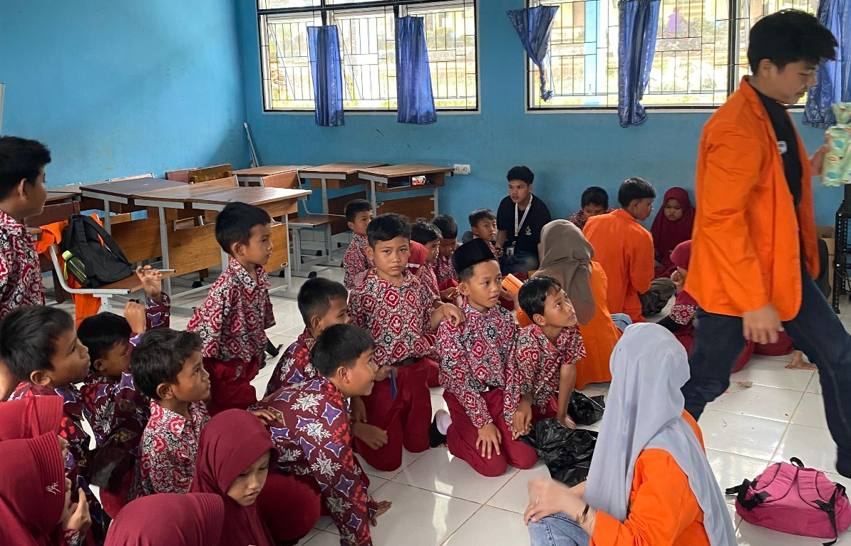
Gambar 2. Kegiatan Diskusi dan Simulasi Pencegahan Bullying Bersama Peserta Didik

Tahap Evaluasi Kegiatan
Evaluasi kegiatan dilakukan melalui observasi langsung selama kegiatan berlangsung serta refleksi di akhir kegiatan. Berdasarkan hasil evaluasi, peserta didik menunjukkan peningkatan pemahaman terhadap materi anti bullying, yang ditunjukkan melalui jawaban yang lebih tepat saat sesi tanya jawab dan refleksi. Peserta didik juga menyatakan komitmen untuk menerapkan sikap anti bullying dalam kehidupan sehari-hari di lingkungan sekolah. Selain itu, guru pendamping memberikan tanggapan positif terhadap kegiatan pengabdian ini karena materi pembelajaran anti bullying dinilai relevan dengan kebutuhan sekolah dalam menciptakan lingkungan belajar yang aman dan kondusif.
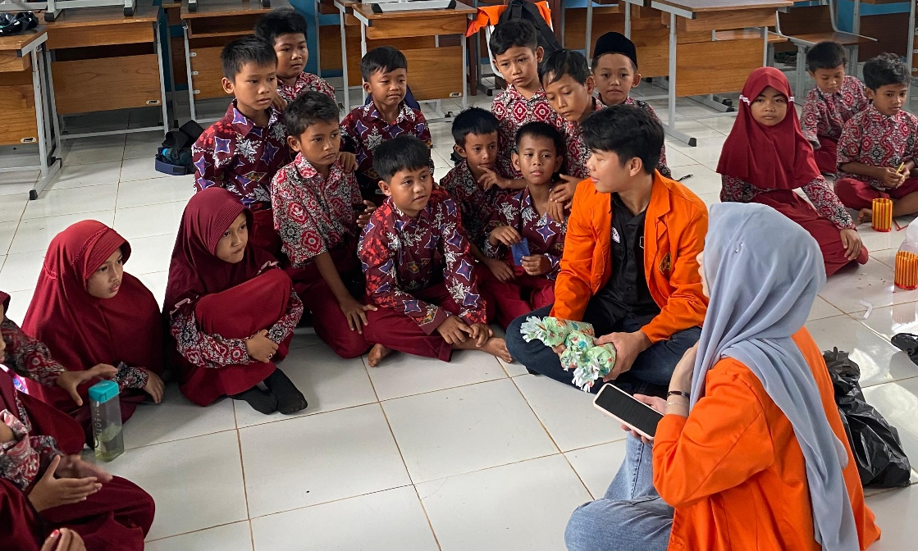

Gambar 3. Sesi Refleksi dan Evaluasi Kegiatan Pembelajaran Anti Bullying
Hasil Tahap Pembahasan
Hasil kegiatan pengabdian menunjukkan bahwa pembelajaran anti bullying merupakan pendekatan yang efektif dalam meningkatkan kesadaran dan pemahaman peserta didik terhadap bahaya bullying. Temuan ini sejalan dengan Pratiwi dan Nugroho (2022) yang menyatakan bahwa pendidikan karakter yang terintegrasi dalam pembelajaran mampu menekan perilaku bullying di sekolah dasar.
Penerapan pembelajaran anti bullying juga mendukung konsep sekolah ramah anak dan budaya sekolah positif. Ketika peserta didik merasa aman, dihargai, dan dilibatkan secara aktif dalam pembelajaran, iklim sekolah yang kondusif dapat tercipta secara berkelanjutan. Hal ini sejalan dengan Setiawan dan Rahmawati (2023) serta Hidayah dan Putra (2024) yang menekankan pentingnya peran sekolah dalam menciptakan lingkungan yang aman melalui pendekatan budaya positif.
Selain itu, kegiatan diskusi dan simulasi yang menekankan pembelajaran sosial emosional terbukti mampu menumbuhkan empati dan kemampuan peserta didik dalam mengelola emosi serta hubungan sosial. Temuan ini mendukung hasil penelitian Wahyuni dan Prakoso (2025) yang menyatakan bahwa pembelajaran sosial emosional berperan penting dalam pencegahan bullying dan peningkatan kesejahteraan peserta didik.
Dengan demikian, hasil pengabdian ini memperkuat pandangan bahwa pembelajaran anti bullying tidak hanya berfungsi sebagai upaya pencegahan perilaku bullying, tetapi juga sebagai sarana pembentukan karakter dan penciptaan lingkungan sekolah yang aman, nyaman, dan inklusif.
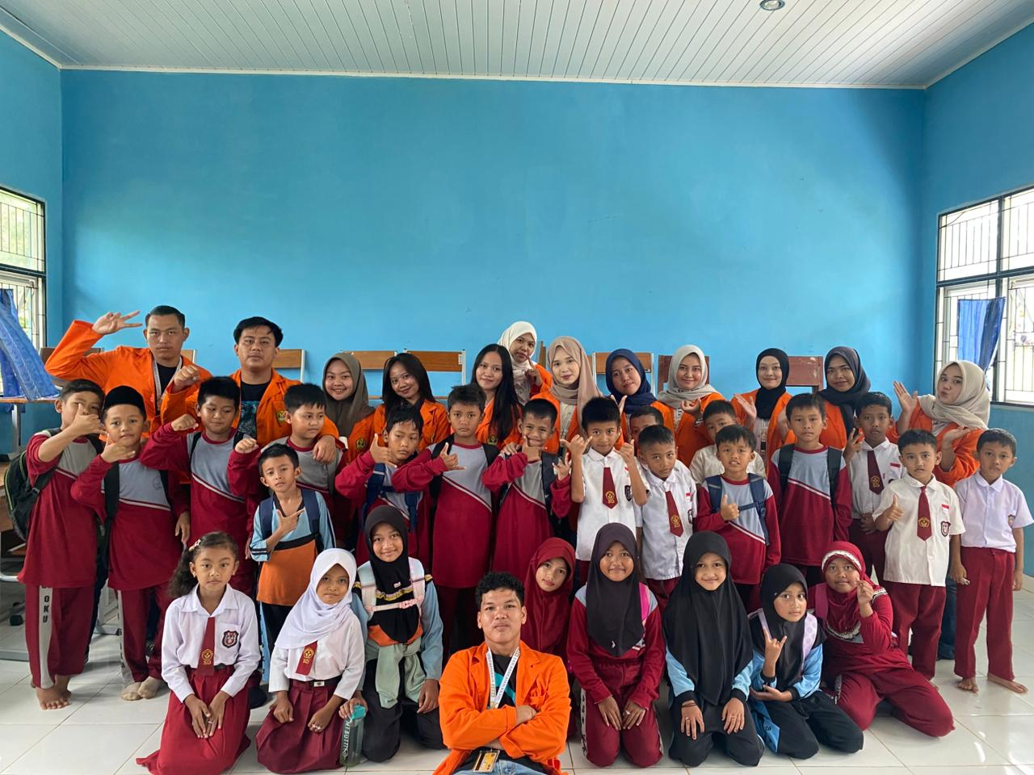

Gambar 4. Foto Bersama anak-anak SDN 36 OKU

Ketercapaian Sasaran
Kegiatan pengabdian kepada masyarakat melalui pembelajaran anti bullying telah mencapai sasaran yang telah ditetapkan. Sasaran utama kegiatan, yaitu peserta didik, menunjukkan peningkatan pemahaman mengenai pengertian bullying, bentuk-bentuk bullying, serta dampak negatif yang ditimbulkan bagi korban dan lingkungan sekolah. Peningkatan pemahaman ini terlihat dari keaktifan peserta didik dalam mengikuti kegiatan sosialisasi, diskusi, serta kemampuan mereka dalam mengidentifikasi perilaku bullying yang sebelumnya dianggap sebagai hal yang wajar (Andini et al., 2025).

KESIMPULAN
Kegiatan pengabdian kepada masyarakat yang dilaksanakan di SDN 36 OKU, di Batumarta Unit 2, Desa Martajaya, Kabupaten Ogan Komering Ulu, Sumatera Selatan, melalui penerapan pembelajaran anti bullying telah terlaksana dengan baik dan memberikan dampak positif dalam upaya menciptakan lingkungan sekolah yang aman. Pembelajaran anti bullying yang dilaksanakan secara edukatif dan partisipatif mampu meningkatkan pemahaman dan kesadaran peserta didik mengenai bentuk, dampak, serta cara mencegah perilaku bullying di lingkungan sekolah.
Hasil kegiatan menunjukkan bahwa peserta didik mulai menumbuhkan sikap empati, saling menghargai, dan keberanian untuk bersikap terhadap tindakan bullying. Selain itu, keterlibatan guru dalam kegiatan pengabdian ini turut memperkuat upaya pencegahan bullying melalui pembentukan budaya sekolah yang positif dan kondusif. Dengan demikian, pembelajaran anti bullying dapat menjadi strategi yang efektif dan berkelanjutan dalam mendukung terciptanya lingkungan sekolah yang aman, nyaman, dan inklusif.
Kegiatan pengabdian ini diharapkan dapat menjadi model pembelajaran yang dapat diterapkan dan dikembangkan secara berkelanjutan di sekolah-sekolah lain sebagai bagian dari upaya pencegahan bullying dan penguatan pendidikan karakter peserta didik.

UCAPAN TERIMAKASIH
Ucapan terima kasih yang sebesar-besarnya kepada Kepala Dusun Blok G, Bapak Shendy Afriyansyah, atas dukungan, perhatian, serta fasilitasi yang diberikan selama pelaksanaan kegiatan pengabdian kepada masyarakat. Dukungan dari pihak pemerintah setempat sangat membantu dalam menciptakan suasana yang kondusif sehingga seluruh rangkaian kegiatan dapat berjalan dengan lancar dan tertib sesuai dengan tujuan yang telah direncanakan.
Ucapan terima kasih juga disampaikan kepada Kepala Sekolah SDN 36 OKU, Ibu Marlina Karlina, S.Pd., atas izin, dukungan, serta kerja sama yang diberikan selama pelaksanaan kegiatan sosialisasi pembelajaran anti bullying. Peran dan keterbukaan pihak sekolah menjadi faktor penting dalam mendukung terlaksananya kegiatan ini, khususnya dalam upaya menciptakan lingkungan sekolah yang aman, nyaman, dan ramah bagi peserta didik.
Kami menyampaikan apresiasi dan rasa hormat yang setinggi-tingginya kepada Ibu Nurmala Dewi, M.Si., selaku Dosen Pembimbing Lapangan (DPL), yang telah memberikan bimbingan, arahan, motivasi, serta pendampingan secara berkesinambungan sejak tahap perencanaan, pelaksanaan, hingga evaluasi kegiatan pengabdian kepada masyarakat. Masukan dan arahan yang diberikan menjadi pedoman penting dalam meningkatkan kualitas dan keberhasilan pelaksanaan kegiatan ini.
Selain itu, penulis juga mengucapkan terima kasih kepada teman-teman sejawat yang telah berkontribusi secara aktif, bekerja sama dengan penuh tanggung jawab, serta saling mendukung dalam setiap tahapan kegiatan. Kekompakan, kerja sama tim, dan semangat kebersamaan yang terjalin selama pelaksanaan kegiatan menjadi salah satu kunci keberhasilan program sosialisasi pembelajaran anti bullying ini.
Akhir kata, penulis mengucapkan terima kasih kepada seluruh pihak yang telah memberikan dukungan, baik secara langsung maupun tidak langsung, dalam pelaksanaan kegiatan pengabdian kepada masyarakat ini. Semoga kegiatan ini dapat memberikan manfaat yang berkelanjutan serta menjadi kontribusi nyata dalam upaya pencegahan bullying dan penciptaan lingkungan sekolah yang aman dan kondusif.

DAFTAR PUSTAKA

Pratiwi, D., & Nugroho, A. (2022). Pendidikan karakter sebagai upaya pencegahan bullying di sekolah dasar. Jurnal Pendidikan Dasar.
Setiawan, R., & Rahmawati, L. (2023). Strategi sekolah ramah anak dalam pencegahan bullying. Jurnal Pendidikan Karakter.
Rahman, F., Hidayat, T., & Putri, A. (2023). Implementasi program anti bullying di lingkungan sekolah. Jurnal Pengabdian Pendidikan.
Sari, M., Utami, S., & Kurniawan, D. (2024). Pembelajaran berbasis nilai empati untuk mencegah bullying. Jurnal Ilmu Pendidikan.
Lestari, N., & Hakim, A. (2024). Peran guru dalam menciptakan sekolah aman dari bullying. Jurnal Kajian Pendidikan.
Hidayah, R., & Putra, M. (2024). Pencegahan bullying melalui budaya sekolah positif. Jurnal Pendidikan Sosial.
Nurhalimah, S., & Fauzan, A. (2025). Pendidikan karakter anti bullying di sekolah menengah. Jurnal Pendidikan Moral.
Wahyuni, E., & Prakoso, B. (2025). Pembelajaran sosial emosional sebagai solusi bullying. Jurnal Bimbingan Konseling.
Andini, N., Hafizhah, N. N., Meylani, N. I., & Kurnia, R. (2025).
Dampak Sosial dan Psikologis Bullying pada Anak Sekolah Dasar. Jurnal Basicedu, 9(6), 1779–1787.
Salahuddin, S. (2025). Implementasi Program Anti-Bullying dalam Membangun Budaya Sekolah Inklusif Berbasis Profil Pelajar Pancasila: Studi Kasus di SDN Tonggondoa. Bima Journal of Elementary Education, 3(2), 46–54.

